**Việc nắm bắt được những nội dung cơ bản về dạy học cũng như những ưu điểm và hạn chế trong việc dạy học môn Tiếng Việt lớp 1 - chương trình GDPT 2018 là việc làm cần thiết đối với giáo viên tiểu học. Từ ý nghĩa thiết thực đó và thực hiện Kế hoạch chuyên môn năm học 2020 - 2021, ngày 23/10/2020, trường Tiểu học Nha Trang đã tổ chức sinh hoạt chuyên đề về môn Tiếng Việt lớp 1 - chương trình mới. Tới dự có Ban giám hiệu cùng tập thể thầy cô giáo trong nhà trường. Tham gia dạy chuyên đề là cô giáo Đinh Thị Ngọc Trinh - Tổ phó chuyên môn khối 1.**

Dưới sự chỉ đạo của Ban giám hiệu, chia sẻ kinh nghiệm trong quá trình dạy học môn Tiếng Việt – chương trình giáo dục Phổ thông 2018, tiết học đã diễn ra hết sức nhẹ nhàng và thoải mái, các em nắm chắc kiến thức và kĩ năng đọc từng tiếng tốt. Học sinh được thực sự tham gia vào việc học, trò đọc to, rõ tiếng, chữ viết đều đẹp. Tại lớp học, học sinh thực hiện theo lệnh cô giáo một cách nhanh gọn, chính xác, lớp học nền nếp, giáo viên giảm bớt được ngôn ngữ nói trong dạy học mà còn tạo được sự hưng phấn cho các em. Chính vì vậy, học sinh tự giác học tập, chiếm lĩnh tri thức và hoàn thiện kỹ năng.

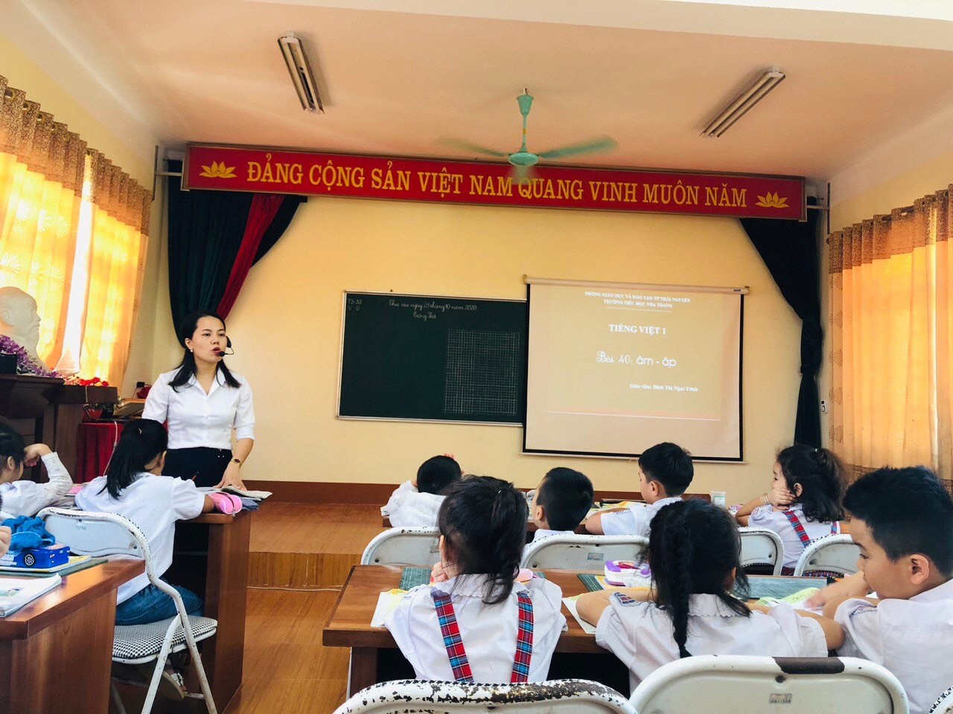

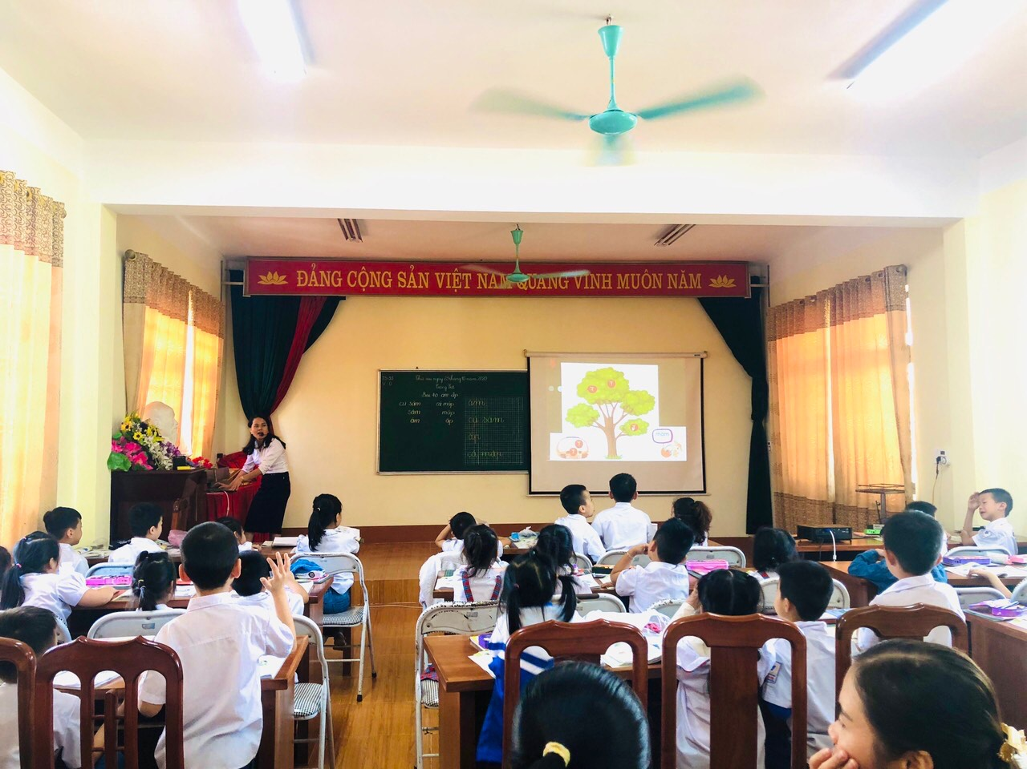

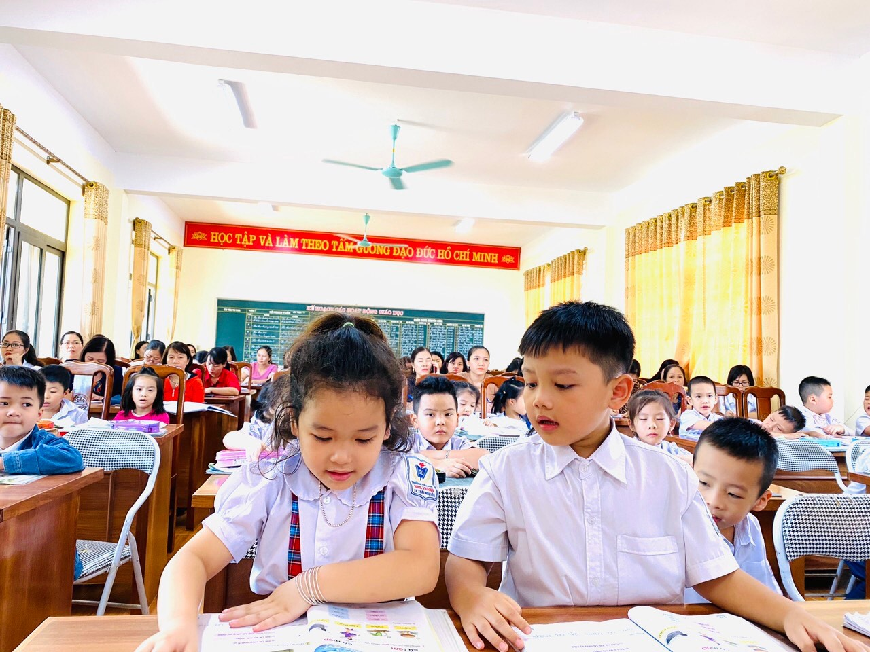

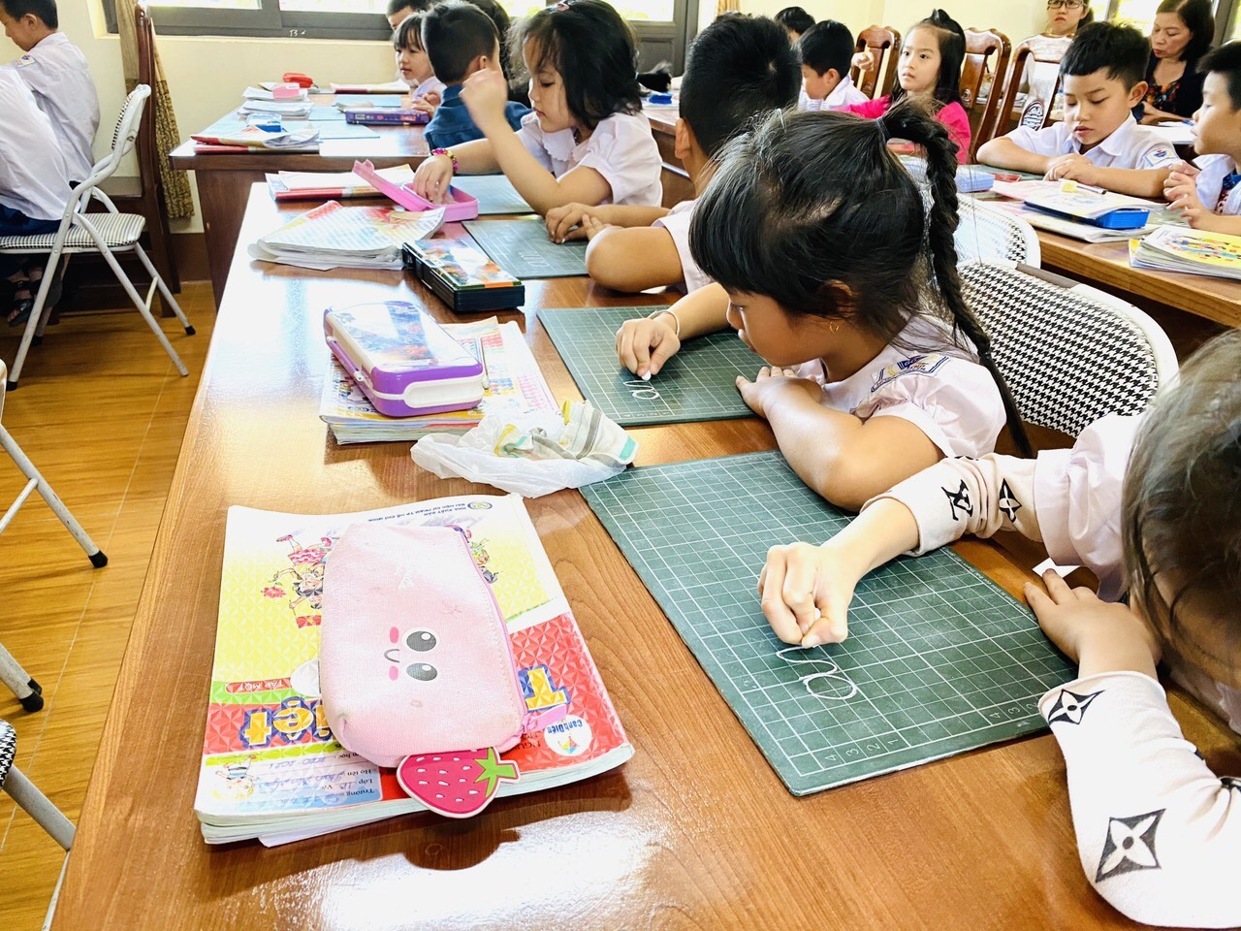

Sau khi dự giờ, Ban giám hiệu, cán bộ giáo viên đã chia sẻ về kết quả tiết dạy, các ý kiến đánh giá cao sự tự tin, sự cố gắng của giáo viên trong phương pháp giảng dạy và thực hiện quy trình việc khi dạy Tiếng Việt 1 - chương trình giáo dục Phổ thông 2018. Đồng thời trao đổi những khó khăn, vướng mắc và thống nhất những vấn đề trong quá trình giảng dạy môn học này.

Qua tiết minh họa chuyên đề, giáo viên đã vận dụng tốt quy trình và phương pháp dạy học nên tiết dạy thành công và đạt hiệu quả cao. Qua buổi sinh hoạt, toàn thể cán bộ giáo viên đã đúc rút được nhiều kinh nghiệm trong  phương pháp dạy học trong Tiếng Việt 1 - chương trình giáo dục Phổ thông 2018, làm nền tảng cho những tiết học sau này.